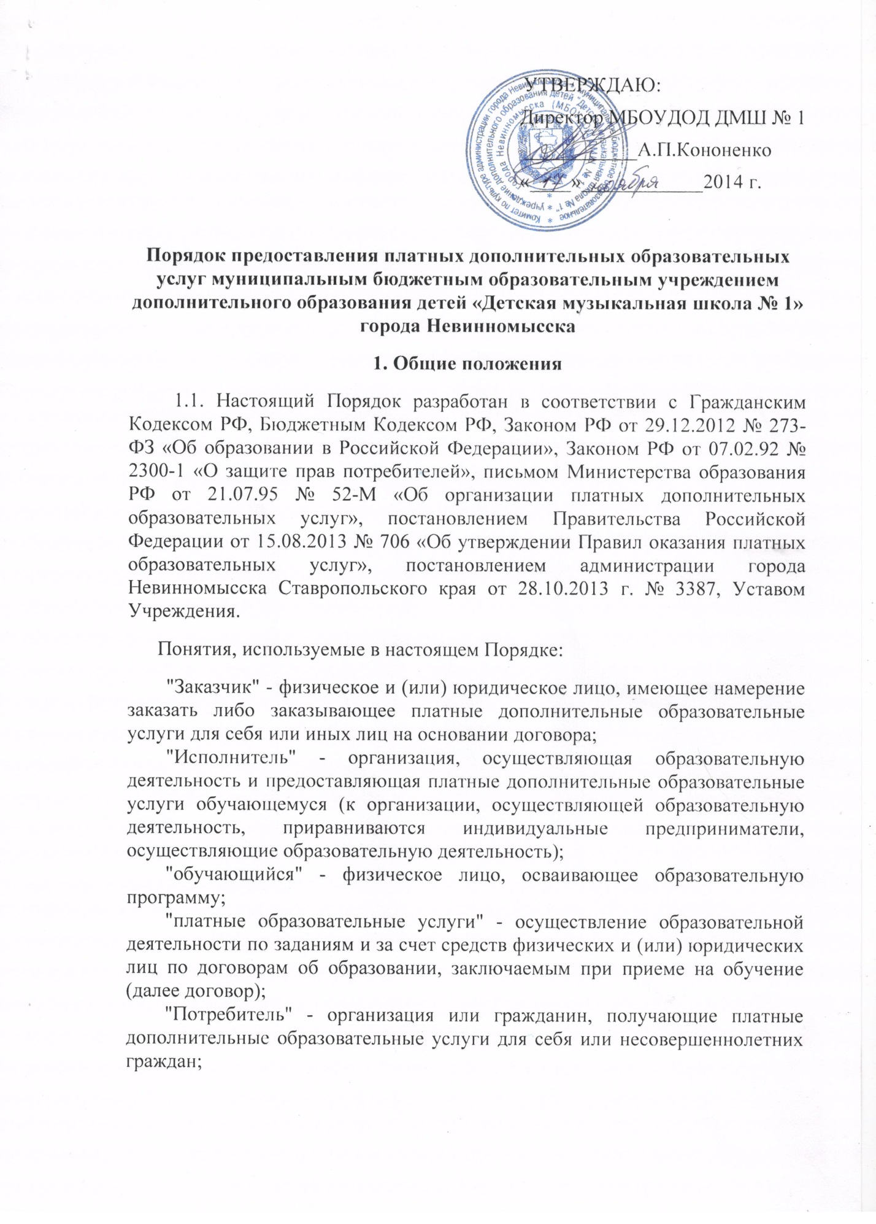
"Услуга" - деятельность гражданина или юридического лица, направленная на удовлетворение потребностей других лиц, за исключением деятельности, осуществляемой на основе трудовых правоотношений.
1.2. Муниципальное бюджетное образовательное учреждение дополнительного образования детей «Детская музыкальная школа № 1» города Невинномысска (далее Учреждение) в соответствии с законодательством Российской Федерации может оказывать дополнительные образовательные услуги, в том числе платные. Перечень платных дополнительных услуг, оказываемых Учреждением, и порядок их предоставления определяются Уставом.
1.3. Учреждение обязано доводить до сведения Потребителей информацию об оказываемых платных дополнительных услугах, обеспечивающих возможность их правильного выбора.
1.4. Настоящий Порядок регулирует отношения, возникающие между потребителем и Учреждением при оказании платных услуг в Учреждении на договорной основе, сверх основной образовательной программы, гарантированной государственным образовательным стандартом, муниципальным заданием, на оказание муниципальных услуг Учреждением, не финансируемые за счет средств краевого и (или) муниципального бюджетов.

1.5. Оказание дополнительных услуг не может наносить ущерб или ухудшить качество основной образовательной деятельности Учреждения.
1.6. Требования к оказанию платных дополнительных образовательных услуг, в том числе к содержанию дополнительных образовательных программ, специальных курсов определяются по соглашению сторон, на договорной основе.
1.7. Если платная дополнительная образовательная услуга, оказываемая Учреждением, не отвечает требованиям Потребителя, социально не значима, неконкурентоспособна и не может возместить произведенные затраты, то оказание такой услуги для Учреждения нецелесообразно.
2. Порядок оказания платных услуг
2.1. Учреждение обязано обеспечить оказание платных дополнительных образовательных услуг в полном объеме в соответствии с условиями договора об оказании платных дополнительных образовательных услуг (далее - договор).
2.2. Договор об оказании платных дополнительных образовательных услуг заключается в письменной форме и содержит следующие сведения: наименование Учреждения и место нахождения (юридический, фактический адрес), фамилию, имя, отчество, телефон и адрес потребителя, сроки оказания дополнительных платных образовательных услуг, уровень и направленность основных и дополнительных образовательных программ, перечень (виды) образовательных услуг, их стоимость и порядок оплаты. Стоимость оказываемых платных дополнительных образовательных услуг определяется в договоре между Учреждением и родителями (законными представителями) в соответствии с тарифами, утвержденными Учредителем. Другие необходимые сведения, связанные со спецификой оказываемых образовательных услуг, должность, фамилию, имя, отчество лица, подписывающего договор от имени Учреждения, его подпись, а также подпись потребителя.
2.3. Договор составляется в двух экземплярах, один из которых находится в Учреждении, другой - у потребителя. Учреждение не вправе оказывать предпочтение одному потребителю перед другим в отношении заключения договора, за исключением случаев, предусмотренных действующим законодательством.
За неисполнение либо ненадлежащее исполнение обязательств по договору Учреждение и потребитель несут ответственность, предусмотренную действующим законодательством Российской Федерации.
2.4. Для оказания платных дополнительных образовательных услуг Учреждение при необходимости:
- получает лицензию на виды деятельности, которые будут организованы в виде платных дополнительных образовательных услуг;
- создает условия для оказания платных дополнительных образовательных услуг в соответствии с действующими санитарными правилами и нормами;
- соблюдает утвержденный учебный план, годовой календарный учебный план, расписание занятий;
- производит расчет цен, на оказание платных дополнительных образовательных услуг;
- определяет организацию работы, кадровый состав ответственных лиц путем оформления приказа директора Учреждения об организации платных дополнительных образовательных услуг;
- ведет раздельный учет рабочего времени работников, оказывающих платные услуги, а так же раздельный учет материальных затрат, связанных с оказанием этих услуг.
2.5. Потребитель обязан оплатить оказываемые платные дополнительные образовательные услуги в порядке и в сроки, указанные в договоре. Перечень и тарифы на платные услуги, оказываемые Учреждением, утверждаются руководителем.
2.6. Учредитель вправе приостановить платные дополнительные образовательные услуги Учреждения, если они идут в ущерб предмету и цели деятельности, предусмотренной Уставом.
2.7. Учреждение должно обладать соответствующей материально-технической, учебной базой, способствующей созданию условий для качественного предоставления платных дополнительных образовательных услуг без ущемления основной образовательной деятельности, в соответствии с требованиями СанПиН, гарантирующими охрану жизни и безопасности здоровья Потребителя.
Для предоставления платных дополнительных образовательных услуг допускается использовать учебные и другие помещения Учреждения в часы, не предусмотренные расписанием учебных занятий в рамках основной образовательной деятельности.
2.8. Ответственные за организацию платной услуги проводят подготовительную работу, включающую в себя изучение спроса граждан на предоставляемую услугу, рекламную деятельность, составление предварительных расчетов цен на оказание платных дополнительных образовательных услуг и другие необходимые мероприятия.
2.9. Учреждение предоставляет потребителю (в том числе путем размещения на официальном сайте Учреждения и информационных стендах в Учреждении) следующую достоверную информацию:
- наименование Учреждения, Устав учреждения, сведения о наличии лицензии на право ведения образовательной деятельности с указанием регистрационного номера и срока действия, а также наименования, адреса и телефона органа, их выдавшего;
- адрес и телефон Учредителя;
- уровень и направленность реализуемых основных и дополнительных образовательных программ, формы и сроки их освоения;
- перечень дополнительных образовательных услуг, оказываемых с согласия потребителя, порядок их предоставления, и порядок их оплаты;
- порядок приема и требования к поступающим;
- форма документа, выдаваемого по окончании обучения.
- дополнительные образовательные программы, специальные курсы, циклы дисциплин, оказываемые за плату только с согласия потребителя;
Учреждение обязано сообщать потребителю по его просьбе другие относящиеся к договору и соответствующей образовательной услуге сведения.
2.10. Директор Учреждения издает приказ об организации конкретной платной услуги в Учреждении. Приказом утверждается:
- график, режим предоставления платной услуги (расписание занятий);
- учебная программа, включающая учебный план;
- кадровый состав (руководитель, преподаватель, группа преподавателей) и его функциональные обязанности;
- расчет цен по каждому виду платной дополнительной образовательной услуги с составлением расчетов для определения ее стоимости на одного потребителя;
- список лиц, получающих платную услугу (список может дополняться, уточняться в течение учебного периода);
- ответственность лиц за организацию платной услуги.
2.11. В рабочем порядке директор Учреждения может рассматривать и утверждать должностные инструкции, формы рекламных материалов, а так же при необходимости другие документы.
2.12. Учреждение заключает договоры с потребителями на оказание платной дополнительной образовательной услуги.
2.13. Платные услуги оказываются потребителям в свободное от общеобразовательного процесса время.
2.14. Наполняемость групп для занятий определяется в соответствии с потребностью потребителей.
2.15. Продолжительность занятий устанавливается в зависимости от учебного плана, учебной программы, возраста обучающихся и оказываемых услуг в соответствии с расписанием занятий по оказанию платных услуг.
2.16. При организации и ведении деятельности по оказанию платных услуг в Учреждении должны быть изданы следующие локальные нормативные акты, приказы директора Учреждения и документы:
1) Положение «О расходовании средств, поступающих от оказания платных дополнительных образовательных услуг»;
2) расчет цен на платные дополнительные образовательные услуги;
3) приказ об организации работы по оказанию платных дополнительных образовательных услуг (с указанием должностных лиц, ответственных за оказание услуг, времени работы групп и закрепленных помещений);
4) приказ об утверждении сметы расходов и доходов;
5) учебный план по платным дополнительным образовательным услугам, утвержденный директором Учреждения;
6) расписание занятий по платным услугам;
7) учебная программа или программа курса;
8) индивидуальные договоры с потребителями на оказание платных дополнительных образовательных услуг;
9) трудовые договоры либо дополнительные соглашения к трудовым договорам с работниками, оказывающими платные дополнительные образовательные услуги, предусматривающие ответственность за жизнь и здоровье обучающихся (воспитанников) во время образовательного процесса;
10) учебные журналы;
11) штатное расписание, утвержденное приказом директора;
12) приказ о приеме сотрудников на работу с указанием срока работы, оплаты, номера трудового договора, на основании которого сотрудник принят;
13) табель учета рабочего времени по платным дополнительным образовательным услугам;
14) приказы о зачислении (отчислении) обучающихся;
15) документы об оплате услуг потребителями.
16) Положение об оплате труда работников учреждения, занятых оказанием платных дополнительных образовательных услуг, или дополнительный раздел Положения об оплате труда работников Учреждения;
17) Положение о премировании работников за счет средств, полученных от оказания платных дополнительных образовательных услуг, или дополнительный раздел Положения о премировании работников на текущий учебный год.
3. Порядок учета и расходования поступивших средств.
3.1. Потребитель обязан оплатить оказываемые платные услуги в порядке и в сроки, указанные в договоре. Стоимость оказываемых платных услуг в договоре определяется по соглашению между Учреждением и потребителем в соответствии с утвержденными тарифами соответственно.
3.2. Доходы, полученные от оказания платных дополнительных образовательных услуг, после уплаты налогов и сборов, предусмотренных законодательством Российской Федерации о налогах и сборах, в полном объеме используются в соответствии с планом финансово-хозяйственной деятельности, в том числе на развитие и совершенствование образовательного процесса, развития материальной базы Учреждения.
3.3 Доходы, фактически полученные Учреждением от платных дополнительных образовательных услуг сверх плана финансово-хозяйственной деятельности, подлежат включению в вышеуказанный план.
3.4. Доходами от оказания платных услуг, учреждение распоряжается самостоятельно, формируя следующие расходы:
1) на заработную плату и начисления от 60 до 100 процентов (в зависимости от производственной необходимости), из них:
до 10 процентов на оплату труда административно-управленческого персонала учреждения;
остальное на оплату труда педагогических работников, задействованных в оказании платных услуг;
2) на коммунальные услуги, услуги связи – из расчета доли поступлений от оказания платных услуг в общем объеме финансирования учреждения (без учета субсидий на иные цели, безвозмездных поступлений от физических и юридических лиц, доходов от сдачи муниципального имущества в аренду) пропорционально фактическим расходам по коммунальным услугам и услугам связи или в случае недостатка бюджетного финансирования во избежание образования кредиторской задолженности;
3)оставшиеся средства могут направляться на увеличение основных средств, материальных запасов, оплату услуг по содержанию имущества, оплату транспортных расходов, прочих работ и услуг, прочих расходов Учреждения.
3.4. Оплата платных услуг производится по безналичному расчету путем перечисления денежных средств на лицевой счет Учреждения, открытый в органах Федерального казначейства.
3.5. Руководителю Учреждения за организацию платных услуг и осуществление контроля по их оказанию может быть установлена доплата, размер которой определяется Учредителем.
3.6. Бухгалтерия Учреждения ведет учет поступления и использования средств от платных услуг в соответствии с действующим законодательством. Учет ведется отдельно для каждого вида платной услуги.

4. Статистическая отчетность.
4.1. Учреждение обязано вести статистический и бухгалтерский учет результатов предоставления населению платных образовательных услуг и представлять соответствующую отчетность данные в установленном законодательством порядке.
4.2. Учреждение представляет статистическую отчетность по форме П-1 «Сведения о производстве и отгрузке товаров и услуг», приложение № 3 к форме № П-1 «Сведения об объеме платных услуг населению по видам», форма № 1-услуги «Сведения об объеме платных услуг населению».
4.3. Форма П-1, приложение № 3 представляется Учреждением один раз в месяц территориальному органу Федеральной службы государственной статистики по Ставропольскому краю не позднее 4 числа после отчетного периода. Форма № 1-услуги представляется Учреждением один раз в год территориальному органу Федеральной службы государственной статистики по Ставропольскому краю не позднее 1 марта после отчетного периода.

5. Ответственность Учреждения и должностных лиц.
5.1. Учреждение при оказании платных дополнительных образовательных услуг является исполнителем данных услуг.
5.2. Перед заказчиками услуг (родителями, законными представителями, подростками, учреждениями, предприятиями, организациями и физическими лицами старше 18 лет) Учреждение несет ответственность согласно действующему гражданскому законодательству:
1) за выполнение обязательств в полном объеме (по количеству часов и по реализации учебной программы, указанной в договоре) и с качеством, заявленным Учреждением в договоре на оказание платных дополнительных образовательных услуг;
2) за выполнение образовательной программы в указанные в договоре сроки;
3) за жизнь и здоровье обучающегося во время оказания платных дополнительных образовательных услуг в Учреждении;
4) за безопасные условия прохождения образовательного процесса;
5) за нарушение прав и свобод обучающихся, воспитанников и работников Учреждения;
6) за иные действия, предусмотренные законодательством Российской Федерации.
5.3. Кроме ответственности перед Заказчиками, Учреждение несет ответственность:
1) за своевременное и правильное начисление и уплату налогов;
2) за соблюдение законодательства о труде;
3) за охрану труда.
5.4. Директор Учреждения несет ответственность за соблюдение действующих нормативных документов в сфере оказания платных дополнительных образовательных услуг, а также гражданского, трудового, административного и уголовного законодательства при оказании платных дополнительных образовательных услуг в Учреждении и при заключении договоров на оказание этих услуг.
5.5. Контроль за организацией и условиями предоставления платных дополнительных образовательных услуг, а также за соответствием действующему законодательству нормативных актов и приказов, издаваемых руководителем Учреждения по вопросам организации предоставления платных дополнительных образовательных услуг в Учреждении, осуществляется Учредителем, другими государственными, муниципальными органами и организациями, на которые в соответствии с законами и иными правовыми актами Российской Федерации, Ставропольского края возложена проверка деятельности образовательных учреждений, а также Заказчиками услуг в рамках договорных отношений.

